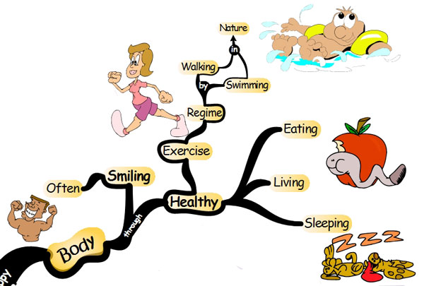  1-е и самое главное: как можно чаще (often) улыбаться. Это важно. Это позитивное, а главное правильное отношение к жизни. Врачи говорят, что 90% болезней от нервов. Но «при нервах» (как говорят в Одессе) даже при здоровом теле счастливым не будешь. Причем в английском есть фраза «keep a smiling», которая означает – будь оптимистом.  2-e физические упражнения (exercise). Наше тело создано для движения. Посмотрите, сколько проблем возникает у человека, который после инсульта оказывается прикованным к постели. Это и риск воспаления легких. Не потому, что холодно, а потому что они не проветриваются. Это и пролежни, так как нет циркуляции крови достаточной. Это экстремально. Но если мы мало двигаемся, проблемы все равно накапливаются. Только медленнее.  3-e здоровый и полноценный сон (sleeping).  4-е здоровое питание (eating)  5-е здоровый образ жизни (living)  Итак здоровье это: улыбка, спорт, здоровая еда, сон, отсутствие вредных привычек | Утром встал, открыл окошко  На зарядку становись!  Вправо, влево повернись  Здоровье дарит радость  Здоровье дарит свет.  Здоровье-это сила!  Здоровье-это смех  «Здоровье до того перевешивает все  остальные блага, что здоровый нищий счастливее больного короля»  Артут Шопенгауэр  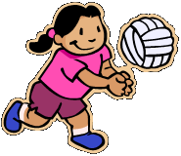  Секрет этой гармонии прост—здоровый образ жизни:  поддержание физического здоровья, отсутствие вредных привычек, правильное питание,  радостное ощущение своего существования в этом мире, в семье.   | Муниципальное бюджетное общеобразовательное учреждение средняя общеобразовательная школа №1 поселка Братского муниципального образования Тихорецкий район  ЗДОРОВЫЙ ОБРАЗ ЖИЗНИ: ПЯТЬ ОСНОВНЫХ ПРИВЫЧЕК    Буклет подготовили учащиеся 9 класса  Руководитель-учитель английского языка Геджашвили В.В.  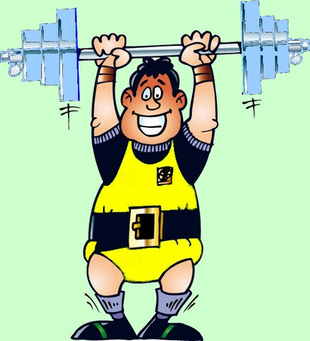  Здоровье – сокровище, которое всегда при тебе. (Китайская)  Всякое дело поправимо, если человек здоров. (Русская)  Научись ценить здоровье, прежде чем заболеешь. (Каракалпакская)  Здоровье подорвать – самому себя обворовать. (Русская)  Здоровье и труд рядом идут. (Русская)  Соблюдай режим труда и быта – будет здоровье крепче гранита. (Русская)  

